Instalación Aplicación Java Gestión de Inventario 2017

¿Qué es la JRE de Java?

Muchísimos programas para funcionar necesitan la Máquina Virtual de Java (JVM). A grandes rasgos, los programas compilados en Java tienen un código binario específico denominado (Java bytecode). Este código binario (que realmente es código máquina) no lo entiende directamente tu procesador y se necesita de una Máquina Virtual de Java capaz de entenderlo y convirtiendo este código bytecode al código nativo de tu procesador.

Siga los siguientes pasos para instalar la nueva aplicación

1.- Para comenzar es necesario contar con Java y el JRE (Java Runtime Environment) que es un entorno de ejecución de Java, actuando entre Java y el S.O.

Cuando la aplicación se intente ejecutar la máquina virtual de Java desplegara un mensaje de este tipo. El cual indica que la máquina virtual no se encuentra instalada.

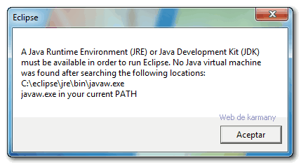

2.- Descarga e instalación del JRE

Acceda a la página del proveedor de Java con el siguiente enlace

<http://www.oracle.com/technetwork/java/javase/downloads/index.html>

clicel botón de descarga (JRE) y se abrirá una nueva ventana en la cuál deberemos aceptar la licencia específica. Tras leerla y aceptarla ya podremos descargar el archivo de instalación.

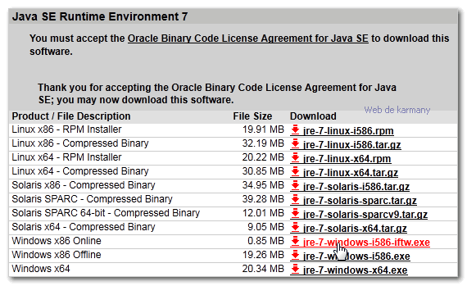

Descarga de Java JRE

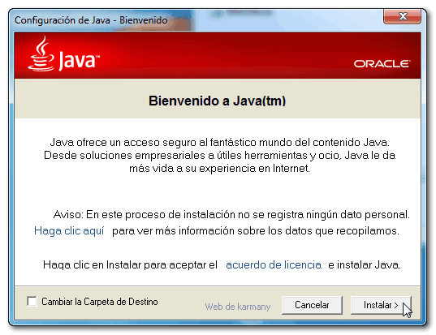

Descargo el archivo y lo ejecuto, complete los pasos propios de la instalación

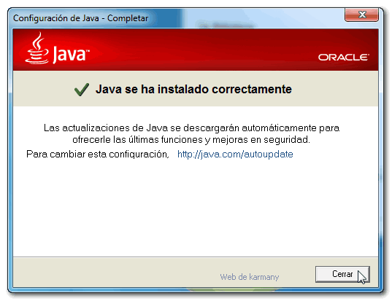

Finalice cerrando la ventana y reiniciando su equipo

3.- Instalación de la aplicación.

Instale la aplicación de Gestión de inventario en su equipo. Cree un acceso directo y cópielo en su escritorio.

Para finalizar debe crear la carpeta “Excel” en el disco “c:” de su equipo, es aquí donde se almacenaran los reportes en Excel y PDF generados por el sistema.